软件技术方向综合设计(二)

详细设计报告
班级： | 231X班
组别： | 1组
项目名称： | 饮食分享平台
组长姓名： | 张三
组员： | 李四、王五
2026年7月

目录
1. 引言 1
1.1 编写目的 1
1.2 设计范围 1
1.3 设计原则 2
2. 系统总体架构 2
2.1 逻辑架构设计 2
2.2 物理部署架构 4
3. 数据库详细设计 5
3.1 E-R图 6
3.2 详细表结构定义 7
3.2.1 用户表 (t_user) 7
3.2.2 菜品表 (t_dish) 8
3.2.3 订单主表 (t_order) 9
3.2.4 订单明细表 (t_order_item) 11
3.2.5 其他表 11
4. 类与对象设计 12
4.1 实体类设计 12
4.1.1 User（用户实体） 12
4.1.2 Dish（菜品实体） 13
4.1.3 Order（订单实体） 14
4.1.4 CartItem（购物车项） 15
4.2 MyBatis持久层设计 16
4.2.1 Mapper接口设计 16
4.2.2 UserMapper与Mapper XML 16
4.3 Spring MVC REST控制器设计 17
4.3.1 LoginController 17
4.3.2 OrderController 18
5. 核心功能模块设计 19
5.1 用户认证与会话管理 19
5.2 购物车模块 20
5.3 订单交易模块 21
5.4 代点功能模块 23
5.5 关键业务序列图 24
6. 接口设计 25
6.1 用户相关接口 26
6.2 菜品相关接口 26
6.3 购物车接口 26
6.4 订单接口 27
6.5 支付接口 27
7. 安全性设计 27
7.1 防SQL注入 27
7.2 密码加密 28
7.3 越权访问控制 28
7.4 Session安全 29
8. 附录 29
8.1 前后端关键配置 29
8.2 项目目录结构 32
8.3 技术栈总结 32

1. 引言

1.1 编写目的
本详细设计报告是”幸福食堂点餐系统”从需求分析迈向具体软件实现的桥梁性文档。在需求分析报告详细界定了系统功能的”What”（做什么）之后，本文档将重点回答”How”（怎么做）的问题。通过详尽的技术阐述，将业务需求转化为可落地的软件架构、数据模型、模块逻辑及接口规范。

1.2 设计范围
本报告覆盖系统的全生命周期技术实现细节，包括：-系统的逻辑与物理架构设计-数据库的E-R模型与物理表结构设计-核心业务模块的类与方法设计-关键业务流程的序列交互设计-系统接口的输入输出规范-安全性、性能优化等非功能特性的技术实现方案

1.3 设计原则
高内聚低耦合：将系统拆分为职责单一的层级与模块，确保业务逻辑变更时影响范围最小化。
框架化与前后端分离：前端采用 Vue 3 组件化开发，后端基于 Spring IoC/AOP 形成 Controller—Service—DAO/Mapper 分层，通过 REST API 与 JSON 完成协作。
健壮性与安全性：在设计层面内置防SQL注入、事务一致性保障及会话安全机制。

2. 系统总体架构

2.1 逻辑架构设计
本系统采用 Vue 单页应用与 SSM REST 后端分离的分层架构模式：
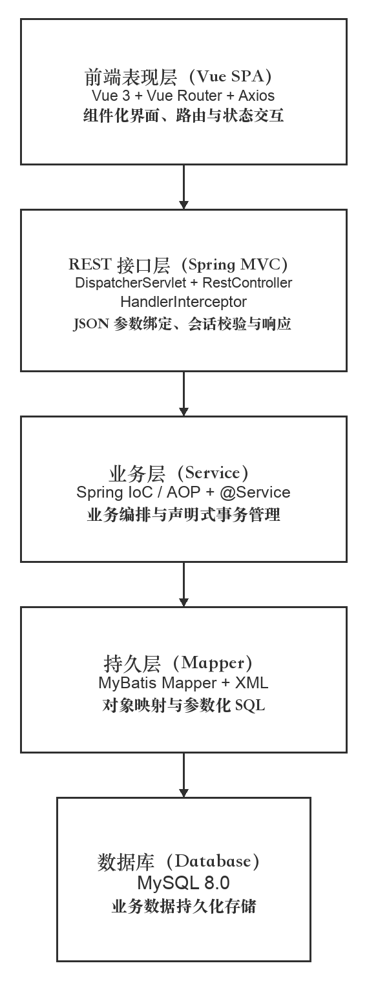
前端表现层：由 Vue 3 单页应用构成，使用组件、组合式 API、Vue Router 和 Axios 实现界面展示、路由导航与异步交互。
REST 接口层：由 Spring MVC 的 DispatcherServlet、@RestController 和 HandlerInterceptor 承担，统一处理 JSON 参数绑定、登录校验与结构化响应。
业务与持久层：Service 封装业务规则和事务边界，Entity 表达领域数据，MyBatis Mapper 接口及 XML 映射负责数据库访问。

2.2 物理部署架构
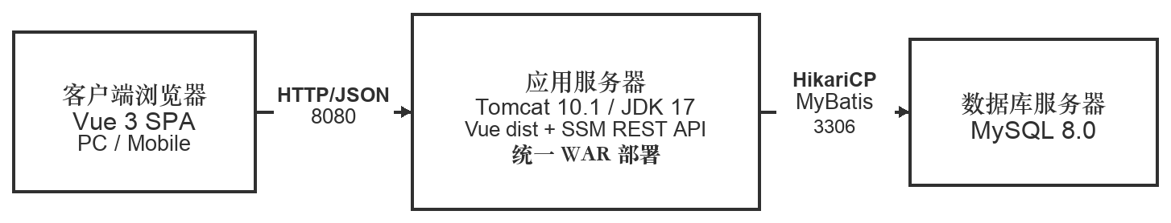
运行环境：
- JDK:OpenJDK 17 LTS
- 前端构建:Node.js 24 LTS + npm + Vite 8.x；Web容器:Apache Tomcat 10.1
- 数据库:MySQL 8.0 Community Server
- 存储引擎:InnoDB（支持事务和行级锁）

3. 数据库详细设计

3.1 E-R图
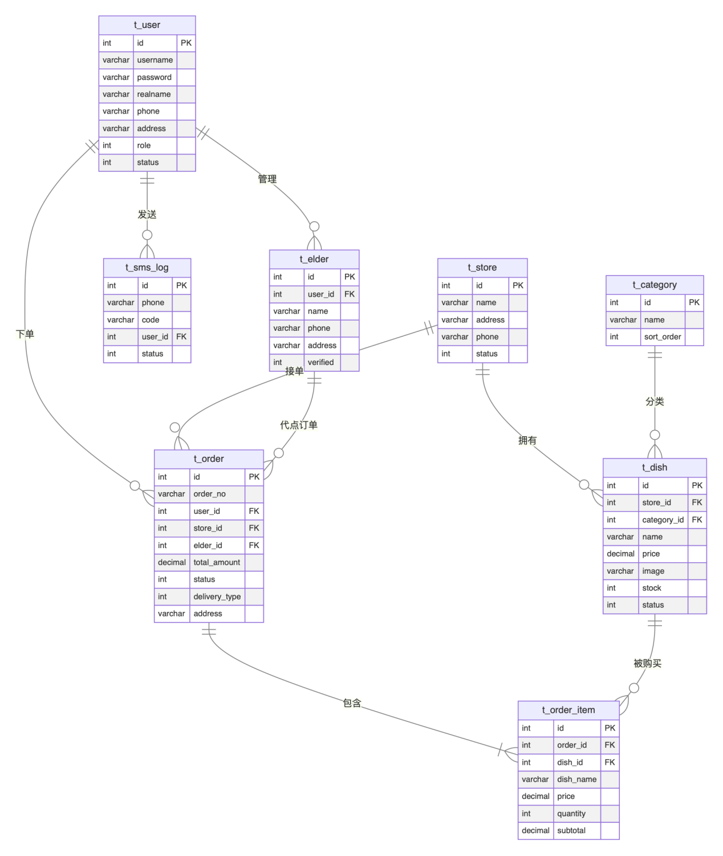

3.2 详细表结构定义

3.2.1 用户表 (t_user)
字段名 | 类型 | 长度 | 约束 | 默认值 | 说明
id | INT | 11 | PK, AI | - | 用户ID，主键自增
username | VARCHAR | 50 | UK, NN | - | 登录账号，全系统唯一
password | VARCHAR | 100 | NN | - | BCrypt散列后的密码
realname | VARCHAR | 50 | NN | - | 真实姓名
phone | VARCHAR | 20 | - | - | 联系电话
address | VARCHAR | 200 | - | - | 默认配送地址
role | TINYINT | 4 | NN | 0 | 角色：0-普通用户，1-管理员
status | TINYINT | 4 | NN | 1 | 状态：0-禁用，1-启用
create_time | TIMESTAMP | - | - | NOW() | 注册时间
设计说明：role字段采用TINYINT，简化权限管理。密码字段长度100，支持 BCrypt 单向散列存储。

3.2.2 菜品表 (t_dish)
字段名 | 类型 | 长度 | 约束 | 默认值 | 说明
id | INT | 11 | PK, AI | - | 菜品ID
store_id | INT | 11 | FK, NN | - | 所属门店ID
category_id | INT | 11 | FK, NN | - | 所属分类ID
name | VARCHAR | 100 | NN | - | 菜品名称
price | DECIMAL | 10,2 | NN | - | 单价（精确到分）
image | VARCHAR | 200 | - | - | 图片相对路径
description | TEXT | - | - | - | 菜品描述
stock | INT | 11 | NN | 100 | 库存量
status | INT | 4 | NN | 1 | 状态：0-下架，1-上架
create_time | DATETIME | - | - | NOW() | 创建时间
设计说明：price使用DECIMAL避免浮点数精度丢失。stock字段用于下单扣减。

3.2.3 订单主表 (t_order)
字段名 | 类型 | 长度 | 约束 | 默认值 | 说明
id | INT | 11 | PK, AI | - | 订单ID
order_no | VARCHAR | 50 | UK, NN | - | 业务订单号
user_id | INT | 11 | FK, NN | - | 下单用户ID
store_id | INT | 11 | FK, NN | - | 门店ID
elder_id | INT | 11 | FK | NULL | 代点老人ID（可选）
total_amount | DECIMAL | 10,2 | NN | - | 订单总金额
status | INT | 4 | NN | 0 | 状态：0-待支付，1-已支付，2-已完成，4-已取消
delivery_type | INT | 4 | NN | 0 | 配送方式：0-自取，1-配送
address | VARCHAR | 200 | - | - | 配送地址快照
remark | VARCHAR | 500 | - | - | 订单备注
create_time | DATETIME | - | - | NOW() | 下单时间
设计说明：order_no使用业务订单号（时间戳+随机数）。address冗余存储，记录下单时的地址快照。

3.2.4 订单明细表 (t_order_item)
字段名 | 类型 | 长度 | 约束 | 默认值 | 说明
id | INT | 11 | PK, AI | - | 明细ID
order_id | INT | 11 | FK, NN | - | 关联订单ID
dish_id | INT | 11 | FK, NN | - | 菜品ID
dish_name | VARCHAR | 100 | NN | - | 菜品名称快照
price | DECIMAL | 10,2 | NN | - | 成交单价快照
quantity | INT | 11 | NN | - | 购买数量
subtotal | DECIMAL | 10,2 | NN | - | 小计金额
设计说明：冗余存储dish_name和price，防止菜品信息变更导致历史订单数据失真。

3.2.5 其他表
- 门店表 (t_store)：存储门店基本信息（名称、地址、电话、营业状态）
- 分类表 (t_category)：存储菜品分类（名称、排序序号）
- 老人信息表 (t_elder)：存储代点功能的老人信息（归属用户、姓名、手机、地址、验证状态）
- 短信日志表 (t_sms_log)：记录验证码发送和验证情况（手机号、验证码、状态、发送时间）

4. 类与对象设计

4.1 实体类设计

4.1.1 User（用户实体）
public class User {
private Integer id; // 用户ID
private String username; // 用户名
private String password; // 密码（加密）
private String realname; // 真实姓名
private String phone; // 手机号
private String address; // 地址
private Integer role; // 角色：0-用户，1-管理员
private Integer status; // 状态：0-禁用，1-启用
private Timestamp createTime; // 创建时间

// Getter/Setter方法
public boolean isAdmin() {
return role != null && role == 1;
}
}

4.1.2 Dish（菜品实体）
public class Dish {
private Integer id;
private Integer storeId;
private Integer categoryId;
private String name;
private BigDecimal price;
private String image;
private String description;
private Integer stock;
private Integer status;

public boolean hasStock() {
return stock != null && stock > 0;
}
}

4.1.3 Order（订单实体）
public class Order {
private Integer id;
private String orderNo;
private Integer userId;
private Integer storeId;
private Integer elderId; // 代点老人ID
private BigDecimal totalAmount;
private Integer status; // 0-待支付，1-已支付，2-已完成，4-已取消
private Integer deliveryType; // 0-自取，1-配送
private String address;
private String remark;
private Timestamp createTime;

public boolean isPending() {
return status == 0;
}

public boolean isPaid() {
return status == 1;
}
}

4.1.4 CartItem（购物车项）
public class CartItem {
private Dish dish; // 关联的菜品对象
private Integer quantity; // 数量
private BigDecimal subtotal; // 小计

public void increaseQuantity() {
this.quantity++;
calculateSubtotal();
}

public void calculateSubtotal() {
this.subtotal = dish.getPrice()
.multiply(new BigDecimal(quantity));
}
}

4.2 MyBatis持久层设计

4.2.1 Mapper接口设计
持久层采用 MyBatis Mapper 接口按业务实体拆分，不再手工管理数据库连接和结果集映射。Mapper 由 Spring 扫描并注入 Service。
@Mapper
public interface UserMapper {
User selectByUsername(@Param("username") String username);
int insert(User user);
}

4.2.2 UserMapper与Mapper XML
复杂查询和字段映射统一写入 Mapper XML，使用 #{} 完成参数绑定。订单相关持久层按同样方式定义 OrderMapper、OrderItemMapper、DishMapper 和 SmsLogMapper。
<mapper namespace="com.canteen.mapper.UserMapper">
<resultMap id="userMap" type="com.canteen.entity.User">
<id property="id" column="id"/>
<result property="username" column="username"/>
<result property="realname" column="realname"/>
<result property="createTime" column="create_time"/>
</resultMap>
<select id="selectByUsername" resultMap="userMap">
SELECT id, username, password, realname, phone, address,
role, status, create_time
FROM t_user
WHERE username = #{username}
</select>
<insert id="insert" parameterType="com.canteen.entity.User"
useGeneratedKeys="true" keyProperty="id">
INSERT INTO t_user
(username, password, realname, phone, address)
VALUES
(#{username}, #{password}, #{realname}, #{phone}, #{address})
</insert>
</mapper>

4.3 Spring MVC REST控制器设计

4.3.1 LoginController
LoginController 接收 Vue 登录组件提交的 JSON，请求经 UserService 和 UserMapper 完成认证。认证成功后在 HttpSession 中保存用户，接口返回用户与角色信息，由 Vue Router 决定进入用户端或管理端。
@RestController
@RequestMapping("/api/auth")
public class LoginController {
private final UserService userService;
@PostMapping("/login")
public ApiResponse<UserVO> login(
@RequestBody LoginRequest request,
HttpSession session) {
User user = userService.authenticate(
request.username(), request.password());
if (user == null) {
throw new BizException("用户名或密码错误");
}
session.setAttribute("user", user);
session.setMaxInactiveInterval(30 * 60);
return ApiResponse.ok(UserVO.from(user));
}
}

4.3.2 OrderController
OrderController 只负责接收 Vue 结算组件提交的 JSON、读取会话用户和返回订单编号；订单创建、明细保存及库存扣减由 OrderService 在统一事务中完成。
@RestController
@RequestMapping("/api/orders")
public class OrderController {
private final OrderService orderService;
@PostMapping
public ApiResponse<OrderCreatedVO> createOrder(
@SessionAttribute("user") User user,
@RequestBody CreateOrderRequest request,
HttpSession session) {
Integer orderId = orderService.createOrder(
user, getCart(session), request.deliveryType(),
request.address(), request.remark());
session.removeAttribute("cart");
return ApiResponse.ok(new OrderCreatedVO(orderId));
}
}

5. 核心功能模块设计

5.1 用户认证与会话管理
登录流程：
用户在 Vue 登录组件中输入用户名和密码
Axios POST /api/auth/login 并携带 JSON 请求体
LoginController 调用 UserService，UserService 通过 UserMapper 查询并校验用户
验证通过后创建 HttpSession，响应 ApiResponse<UserVO>
Vue 保存必要的用户状态，并根据角色通过 Vue Router 进入用户端或管理端
登录拦截：
// HandlerInterceptor 的 preHandle 关键逻辑（省略框架回调参数类型）
if (!hasLoginSession("user")) {
writeJson(401, ApiResponse.fail(401, "请先登录"));
return false;
}
return true;
registry.addInterceptor(loginInterceptor)
.addPathPatterns("/api/**")
.excludePathPatterns("/api/auth/login",
"/api/auth/register", "/api/home", "/api/dishes/**");

5.2 购物车模块
数据结构：
// Session中存储
Map<Integer, CartItem> cart = new HashMap<>();
添加商品逻辑：
public void addToCart(HttpSession session, Dish dish) {
Map<Integer, CartItem> cart =
(Map) session.getAttribute("cart");

if (cart == null) {
cart = new HashMap<>();
session.setAttribute("cart", cart);
}

Integer dishId = dish.getId();
if (cart.containsKey(dishId)) {
// 已存在，数量+1
CartItem item = cart.get(dishId);
item.increaseQuantity();
} else {
// 新商品，创建CartItem
CartItem item = new CartItem();
item.setDish(dish);
item.setQuantity(1);
item.calculateSubtotal();
cart.put(dishId, item);
}
}

5.3 订单交易模块
订单状态流转图：
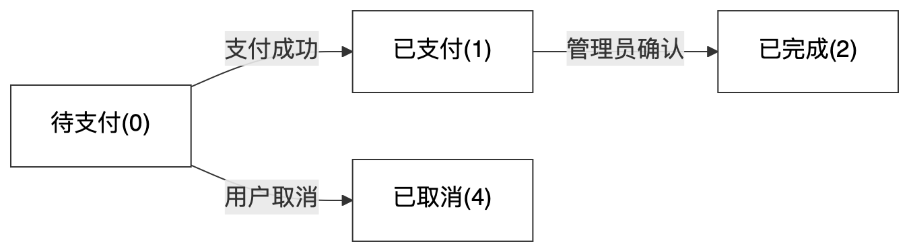事务控制：
订单创建、明细插入、库存扣减必须在同一事务中
OrderService 使用 Spring @Transactional 声明事务边界
任一 Mapper 操作失败或库存不足时抛出异常并统一回滚
@Service
public class OrderService {
private final OrderMapper orderMapper;
private final OrderItemMapper orderItemMapper;
private final DishMapper dishMapper;
@Transactional(rollbackFor = Exception.class)
public Integer createOrder(User user,
Map<Integer, CartItem> cart,
Integer deliveryType,
String address,
String remark) {
Order order = Order.create(user, cart, deliveryType,
address, remark);
orderMapper.insert(order);
for (CartItem item : cart.values()) {
orderItemMapper.insert(
OrderItem.from(order.getId(), item));
int updated = dishMapper.decreaseStock(
item.getDish().getId(), item.getQuantity());
if (updated != 1) {
throw new IllegalStateException("库存不足");
}
}
return order.getId();
}
}

5.4 代点功能模块
验证码服务：
@Service
public class SmsService {
private final SmsLogMapper smsLogMapper;
public SmsService(SmsLogMapper smsLogMapper) {
this.smsLogMapper = smsLogMapper;
}
public String sendVerifyCode(String phone, Integer userId) {
String code = String.format(
"%06d", (int) (Math.random() * 1000000));
SmsLog log = SmsLog.create(
phone, code, "ELDER_VERIFY", userId);
smsLogMapper.insert(log);
System.out.println("验证码：" + code);
return code;
}
public boolean verifyCode(String phone, String code) {
SmsLog log = smsLogMapper.selectLatest(
phone, "ELDER_VERIFY");
if (log == null || log.isExpired(5)) {
return false;
}
return code.equals(log.getCode());
}
}
代点模式仍通过 Session 保存 proxyElder，退出时移除该属性。

5.5 关键业务序列图
用户下单流程
- 用户在 Vue 结算组件点击“确认下单”
Axios 以 JSON 调用 POST /api/orders
OrderController 从 Session 获取用户和购物车
OrderController 调用 OrderService
OrderService 开启 Spring 声明式事务
OrderMapper 插入订单记录
OrderItemMapper 循环插入订单明细
DishMapper 扣减库存
OrderService 提交事务并返回订单编号
OrderController 清空购物车并返回 JSON
Vue Router 进入订单详情页
模拟支付流程
- 用户在 Vue 订单详情组件点击“支付”
Vue 显示支付确认对话框
Axios 调用 POST /api/orders/{id}/pay
HandlerInterceptor 校验用户登录状态
PaymentController 调用 OrderService
OrderMapper 查询订单归属和当前状态
OrderService 验证订单状态为待支付
OrderMapper 更新订单状态为已支付
接口返回成功结果，Vue 刷新订单详情并显示提示

6. 接口设计

6.1 用户相关接口
接口 | 方法 | URL | 参数 | 响应
用户登录 | POST | /api/auth/login | LoginRequest(JSON) | ApiResponse<UserVO>
用户注册 | POST | /api/auth/register | RegisterRequest(JSON) | ApiResponse<Void>
当前用户 | GET | /api/auth/me | - | ApiResponse<UserVO>
用户退出 | POST | /api/auth/logout | - | ApiResponse<Void>

6.2 菜品相关接口
接口 | 方法 | URL | 参数 | 响应
首页数据 | GET | /api/home | - | ApiResponse<HomeVO>
菜品列表 | GET | /api/dishes | storeId, categoryId | ApiResponse<List<DishVO>>

6.3 购物车接口
接口 | 方法 | URL | 参数 | 响应
加入购物车 | POST | /api/cart/items | dishId(JSON) | ApiResponse<CartVO>
更新数量 | PUT | /api/cart/items/{dishId} | quantity(JSON) | ApiResponse<CartVO>
删除商品 | DELETE | /api/cart/items/{dishId} | - | ApiResponse<CartVO>
清空购物车 | DELETE | /api/cart/items | - | ApiResponse<Void>

6.4 订单接口
接口 | 方法 | URL | 参数 | 响应
创建订单 | POST | /api/orders | CreateOrderRequest(JSON) | ApiResponse<OrderCreatedVO>
订单列表 | GET | /api/orders | - | ApiResponse<List<OrderVO>>
订单详情 | GET | /api/orders/{id} | - | ApiResponse<OrderDetailVO>
取消订单 | POST | /api/orders/{id}/cancel | - | ApiResponse<Void>

6.5 支付接口
接口 | 方法 | URL | 参数 | 响应
模拟支付 | POST | /api/orders/{id}/pay | - | ApiResponse<OrderVO>

7. 安全性设计

7.1 防SQL注入
MyBatis 使用 #{} 生成预编译参数并完成类型转换，禁止使用 ${} 直接拼接用户输入。
<!-- 正确：MyBatis 参数绑定 -->
<select id="selectByUsername" resultMap="userMap">
SELECT id, username, password, role, status
FROM t_user
WHERE username = #{username}
</select>

7.2 密码加密
密码使用 Spring 管理的 BCryptPasswordEncoder 单向散列后存储；登录时使用 matches 方法校验，不保存或比较明文密码。
@Configuration
public class PasswordConfig {
@Bean
public PasswordEncoder passwordEncoder() {
return new BCryptPasswordEncoder();
}
}
String encoded = passwordEncoder.encode(rawPassword);
boolean valid = passwordEncoder.matches(rawPassword, encoded);

7.3 越权访问控制
订单详情查询同时限定订单编号和当前用户编号，Service 未查询到记录时抛出权限异常，由统一异常处理器返回 403 JSON，Vue 显示无权限提示。
public Order getOwnedOrder(Integer orderId,
Integer currentUserId) {
Order order = orderMapper.selectOwnedOrder(
orderId, currentUserId);
if (order == null) {
throw new AccessDeniedException("无权访问该订单");
}
return order;
}
<select id="selectOwnedOrder" resultMap="orderMap">
SELECT * FROM t_order
WHERE id = #{orderId} AND user_id = #{userId}
</select>

7.4 Session安全
登录成功后设置 30 分钟无操作超时；LoginInterceptor 使用 getSession(false) 校验会话，避免为未登录请求创建新会话。
session.setAttribute("user", user);
session.setMaxInactiveInterval(30 * 60);

8. 附录

8.1 前后端关键配置
前端在 frontend/ 中独立开发。Axios 统一设置 API 基地址并携带 Session Cookie；遇到 401 响应时跳转登录路由。
// frontend/src/api/http.js
const http = axios.create({
baseURL: import.meta.env.DEV
? '/api' : '/HappyCanteen/api',
withCredentials: true
})
http.interceptors.response.use(
response => response.data,
error => {
if (error.response?.status === 401) {
router.push('/login')
}
return Promise.reject(error)
}
)
Vite 开发服务器代理 /api 到 Tomcat；生产构建使用 /HappyCanteen/ 作为静态资源基路径，Vue Router 使用 Hash 模式。
// frontend/vite.config.js
export default defineConfig({
base: '/HappyCanteen/',
plugins: [vue()],
server: {
proxy: {
'/api': 'http://localhost:8080/HappyCanteen'
}
}
})
数据库连接由 Spring 统一创建 HikariCP 数据源，MyBatis 使用该数据源构建 SqlSessionFactory；业务代码和 Mapper 不直接创建连接。
# src/main/resources/jdbc.properties
jdbc.driver=com.mysql.cj.jdbc.Driver
jdbc.url=jdbc:mysql://localhost:3306/happy_canteen?
useUnicode=true&characterEncoding=utf8&serverTimezone=Asia/Shanghai
jdbc.username=root
jdbc.password=your_password
@Configuration
@MapperScan("com.canteen.mapper")
public class MyBatisConfig {
@Bean
public SqlSessionFactoryBean sqlSessionFactory(
DataSource dataSource) {
SqlSessionFactoryBean factory =
new SqlSessionFactoryBean();
factory.setDataSource(dataSource);
return factory;
}
}

8.2 项目目录结构

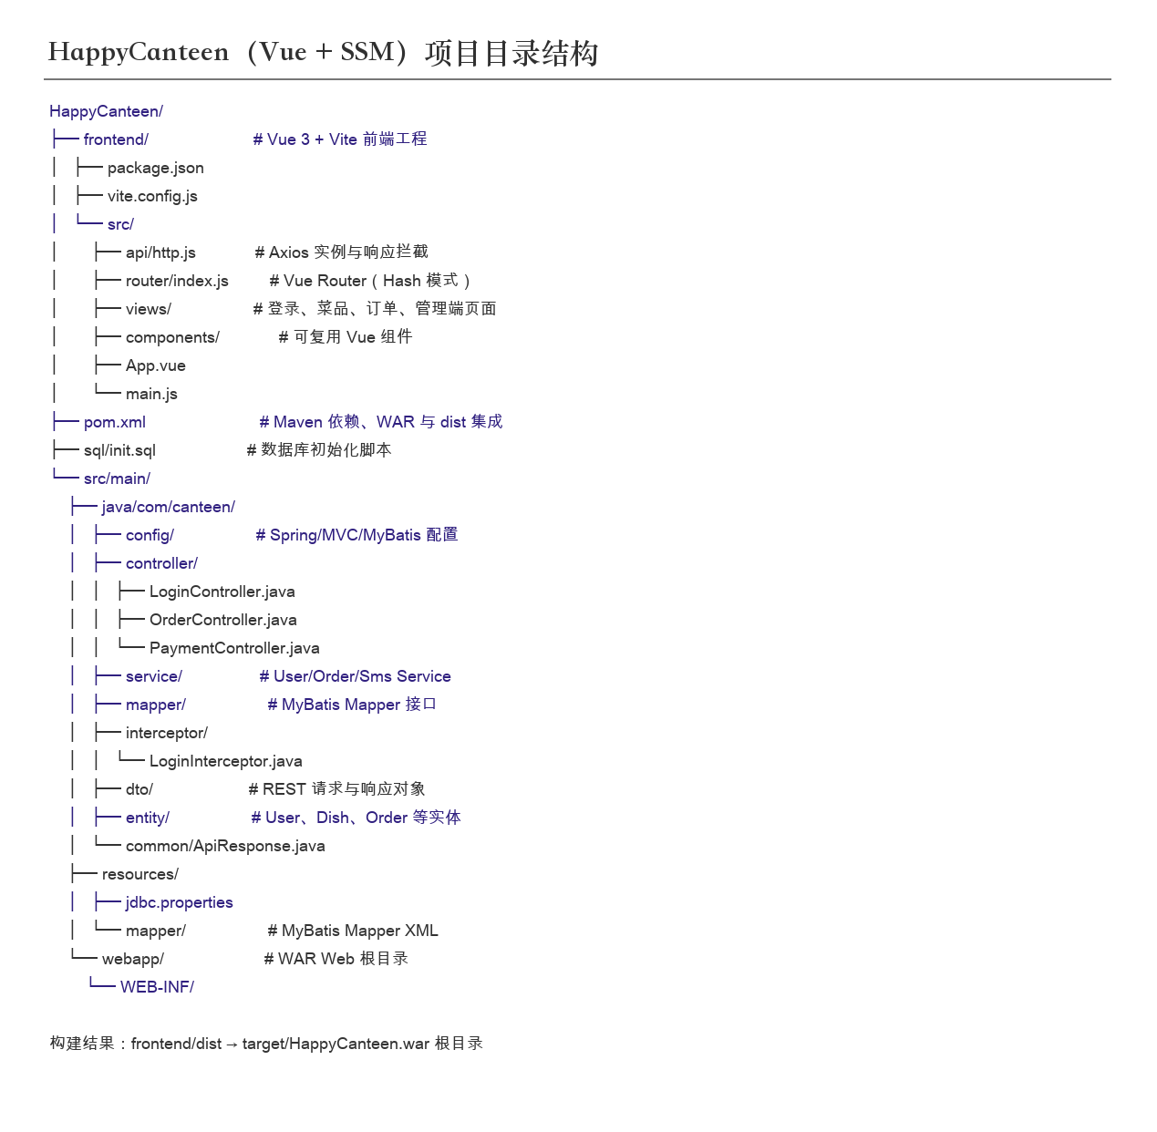8.3 技术栈总结
类别 | 技术 | 版本 | 用途
JDK | OpenJDK | 17 | Java运行环境
前端运行时 | Node.js | 24 LTS | Vue/Vite构建环境
前端框架 | Vue + Vue Router | 3.x / 4.x | 组件化单页应用与路由
前端工具 | Vite + Axios | 8.x / 1.x | 构建、开发代理与HTTP调用
Web容器 | Apache Tomcat | 10.1 | Vue dist与SSM统一WAR部署
基础框架 | Spring Framework | 6.x | IoC/AOP与业务分层
Web框架 | Spring MVC | 6.x | REST接口、JSON绑定与会话校验
持久层 | MyBatis | 3.5.x | ORM映射与参数化SQL
数据库 | MySQL | 8.0 | 业务数据持久化
构建工具 | npm + Maven | 随Node / 3.9+ | 前端构建、依赖管理与WAR打包

